Costa Rica ha recibido más de 1 millón de dosis pediátricas
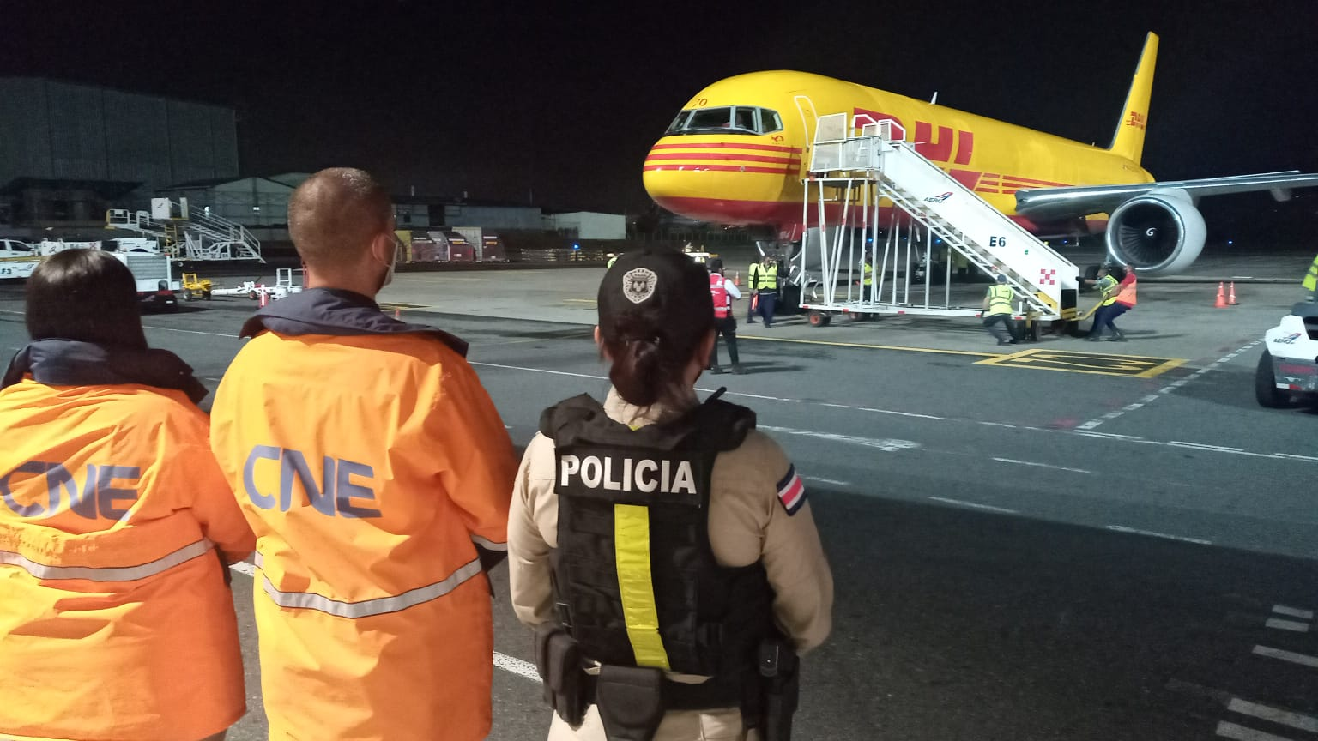
- Este jueves ingresaron 120.000 dosis infantiles de la casa Pfizer/BioNTech.

- País ha recibido más de 13 millones de dosis en 15 meses de campaña de vacunación.

- Marzo cierra como el segundo mes con más vacunas recibidas.

- El 90% de las personas mayores de 5 años, ya cuentan con al menos una dosis de la vacuna contra el COVID-19.

San José, 31 de marzo de 2022. El lote número 87 de vacunas contra el SARS-CoV-2 contiene 120.000 dosis pediátricas de la casa farmacéutica Pfizer/BioNTech, con esto el país reporta una recepción de 1.048.600 vacunas para el grupo etario de 5 a 11 años.

Al corte del 28 de marzo, la Caja Costarricense de Seguro Social ha aplicado 462.726 dosis pediátricas, de las cuales 293.513 corresponden a primeras dosis (55,9% del grupo etario) y 169.213 a segundas dosis (32,2% del grupo etario).

El cargamento -que ingresó la noche de este jueves- contiene, además, 19.890 dosis para personas mayores de 12 años. En total se han recibido 13.027.875 vacunas entre contratos de compra y donaciones, durante los 15 meses de la campaña de vacunación.

“Con estas 120 mil dosis se cumple la meta fijada por el presidente de la República, que en marzo se recibiría 600 mil dosis pediátricas. Estas son prioritarias en el proceso de vacunación frente al desarrollo el curso lectivo presencial. Gracias a los más de 13 millones de dosis recibidas ya hemos superado el 90% de vacunación en la población mayor de 5 años. Reiteramos el llamado a todas las personas aprovechar que hay vacunas suficientes para completar su esquema de vacunación, ponerse el refuerzo con la tercera dosis, así como para iniciar su vacunación en el caso de las que aún faltan de hacerlo”, comentó el ministro de Comunicación, Agustín Castro.

Una vez que las dosis arriban al país, son sometidas a la revisión de los reportes de temperatura y aprobación documental por el laboratorio de control de calidad de medicamentos, tras lo cual quedan disponibles para su utilización en la campaña de vacunación.

A la fecha, Costa Rica ha recibido 9.294.085 dosis por contrato de compra. De ese total 7.325.715 vacunas corresponden al biológico de Pfizer/BioNTech. Además 1.000.000 de la empresa AstraZeneca, y 968.370 del mecanismo multilateral COVAX.

Marzo cierra con 1.613.220 vacunas recibidas, lo que lo coloca como el segundo mes con mayor recepción de vacunas en 15 meses. En lo que va del 2022 el país ha recibido 4.736.130 dosis. Ver cuadro detalle.

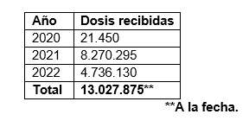
Además de las dosis por contrato de compra, 3.733.790 dosis han sido donadas por los gobiernos de España (1.572.290) Estados Unidos (1.503.900), Canadá (319.200), Francia (200.070), República Dominicana (56.800) y Austria (50.000), además de las donaciones hechas por las empresas AstraZeneca (31.400) y Pfizer/BioNTech (130).

